## Python environment

1. **Python telepítés**

<https://www.python.org/downloads/>

1. **Virtuális környezet létrehozása.**

Nyissunk meg egy parancssort VS code-ban vagy máshogy és keressünk egy alkalmas mappát, ahova az environment kerülhet.

Használjuk az alábbi terminál command-okat:

python -m venv [virtuális környezet neve]

Példa: python -m venv python_intro

Ezt követően aktiválni kell az environment-et:

$ [virtuális környezet neve]/bin/Activate.ps1

Példa: python_intro/bin/Activate.ps1

1. **pip alapok**

Aktivált environment-ben:

Meglevő package-ek listázása: python -m pip list

Új package telepítése: python -m pip install jupyter

Package törlése: python -m pip uninstall jupyter

## Hibakezelés...

**Powershell vagy parancssor (cmd)?**

Attól függően, hogy milyen terminálban vagy, más activate-t kellhet használni:

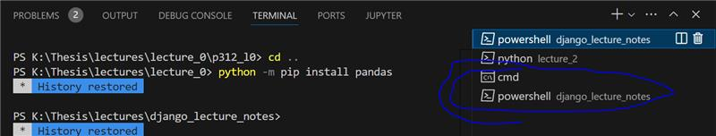

Windows-on ez cmd vagy powershell lehet. Az utóbbi használatát javaslom, ekkor „.\Activate.ps1”

Itt lehet arról olvasni, hogy a többi kiterjesztésű activate mire is jó:

<https://docs.python.org/3/library/venv.html>

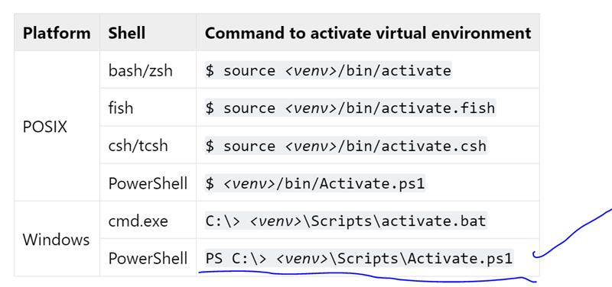

**A terminál nem ismeri a „python”-t.**

Szerencsés esetben ha beírjuk a terminálba a „python” szót, akkor megnyílik a python interpreter. Ha nincs beállítva a system Path-ba a python elérés, akkor ez nem lesz sikeres.

Egy lehetséges megoldás:

<https://phoenixnap.com/kb/add-python-to-path>

A Path file-t ezzel a paranccsal lehet megnézni.

echo $env:path

**Rendszer beállítások – Activate.ps1-et nem engedi a windows futtatni**

Előfordulhat, hogy valami rendszer beállítás miatt bizonyos script-eket nem lehet futtatni a gépeken. Ilyenkor a terminalba beírva ez segíthet:

Set-ExecutionPolicy -Scope CurrentUser -ExecutionPolicy Unrestricted

<https://stackoverflow.com/questions/18713086/virtualenv-wont-activate-on-windows>

Azt gondolom, hogy az egyetemi gépeken nem kellene a fenti problémáknak előjönni, viszont otthoni telepítésnél esetleg előkerülhet a 2) és 3), az 1) akkor lehet érdekes, ha esetleg valaki linux-ot használ.